**OZBROJENÉ SÍLY AČR**

* **charakterizujte ozbrojené síly ČR z hlediska členění, úkoly, role a poslání, vnitřní hierarchie, druhy vojsk a jejich všeobecné úkoly**
* **objasněte místo, úkoly a charakterizujte schopnosti pozemních a vzdušných sil AČR**
* **úkoly ozbrojených sil vyplývající z mezinárodních smluvních závazků ČR v rámci NATO A EU, HNS**

**HISTORIE A TRADICE**

* 5. století př. n. l. – řecké státy – občanští vojáci (podoba současných AZ)
* od 1. století př. n. l. – 5. století n. l. – římská armáda, první profesionální vojsko – “mistři stavitelé”
* 8. -10. století západoevropské státy neudrží profesionální vojsko, ztrácí monopol na válku – žoldáci, feudálové boj o kořist
* do 12. století – lidové, národní vojsko pěšího charakteru
* 13.-14. století – rytířské vojsko s těžkou jízdou
* 15. století – Žižkovo husitské vojsko opřené o vozovou hradbu
* 16.- počátek 17.století (Bílá Hora) – žoldnéřské vojsko
* 2.pol 17. st. - začátek 18. st. – císařské vojsko, všeobecná branná povinnost – švédská armáda
* 2. pol. 18.st. - 1. pol. 19.st. – stálé vojsko, vzor pruská a napoleonská armáda – moderní armáda – po Vestfálském míru – moderní války
* do první světové války přestavba stálého vojska s probíhajícím rozvojem moderních technologií

**vyhlášení 
1648 
moderní válka 
pravidelné 
armády 
pokračování mezistátní politiky násilnými 
prostředky **

**OZBROJENÉ** **SÍLY**

* = soubor všech vojenských složek státu, které zabezpečují bezpečnost státu
* vrchní velitel = prezident
* hlavní úkol: zajišťovat bezpečnost ČR (ozbrojené síly, ozbrojené bezpečnostní sbory, záchranné sbory, havarijní služby), civilní bezpečnostní složky (bezpečnostní agentury)
* základní úkol OS ČR = obrana proti vnějšímu napadení
* další úkoly OS ČR
* mezinárodní spolupráce s cizími OS
* podpora civilních orgánů
* záchranné a humanitární akce
* vojenské cvičení
* základní role OS ČR
* připravovat se k obraně ČR
* plnit úkoly z mezinárodních smluvních závazků
* střežit objekty důležité pro obranu státu (ODOS)
* zajišťovat ochranu státních hranic, vnitřní pořádek a bezpečnost
* podílet se na záchranných pracích
* podílet se na činnostech mezinárodních organizací
* podílet se na zajištění bezpečnosti v Evropě
* **ARMÁDA** = ozbrojené sbory zřízené státem a fungují podle jim stanovených pravidel za účelem vedení války, respektive pro její zabránění

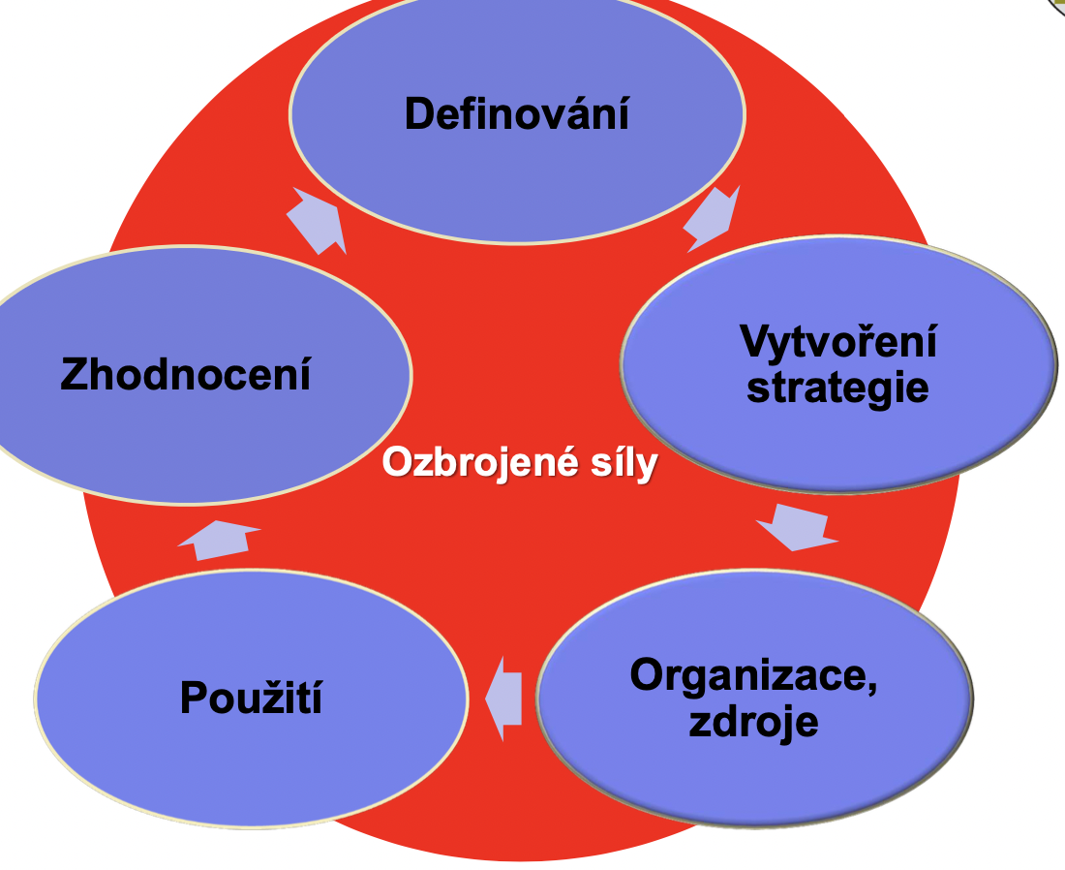

**KLASIFIKACE OZBROJENÝCH SIL**Dle charakteru použití:

* **obranné**
* **útočné**

Dle zřizovatele:

* **miliční X nemiliční**
* **paramilitární X polovojenské** 
  + polovojenské – pro bojovou činnost = četnictvo, pobřežní stráž, pořádkové síly, národní garda (něco jako AZ; prezident US je může nasadit, ale jako celek)

Dle organizačního členění:

* **jednotky, útvary, svazy, svazky, …**

Dle způsobu velení a řízení:

* **taktické**
* **operační**
* **strategické**

Dle operačního prostoru:

* **pozemní** (operace na souši)
* **vzdušné** (operace ve vzduchu) – kolem 1. WW
* **námořní** (operace na moři a oceánu)
* **kosmické a jiné** (pořádkové a ochranné síly, síly zabezpečení)

Dle schopnosti zničit protivníka:

* **bojové jednotky** (dotyk s nepřítelem, provádí boj; AČR – Chrudim, 7. MB)
* **jednotky bojové podpory** (nejsou v dotyku s nepřítelem, podporují vojska v dotyku – dělostřelci, chemici, ženisté)
* **jednotky bojového zabezpečení** (zabezpečují činnost a potřeby bojujících vojsk – logistika)
* **zabezpečení velení a řízení** (spojovací vojsko)

Dle schopnosti pohybu:

* **pohyblivé / mobilní, manévrové síly** (tankové, mechanizované, motorizované vojsko)
* **nepohyblivé/stacionární síly** (základny, letiště, výcviková zařízení, sklady...)

Dle místa určení:

* **teritoriální** – obrana teritoria (AČR - 2019: vytvořeny teritoriální síly)
* **expediční – mimo** vlastní teritorium)
  + mise – mezinárodní závazek – maximálně brigáda (kompletně poskládaná ze všeho, aby byla schopna 6 měsíců fungovat samostatně bez rotace)

Dle druhů vojsk:

* **mechanizované a tankové vojsko** – útok, protiútok, obrana teritoria (AČR - 4. brigáda rychlého nasazení, 7. MB, 43.)
* **dělostřelectvo** – palebná podpora, obrana, protiútok
* **ženijní vojsko** – příprava území na obranu a jeho obnova
* **teritoriální síly** – asistenční služby
* **speciální síly** – zpravodajské úkoly
* **raketové vojsko** – obrana vzdušného prostoru (AČR – Strakonice)
* **dopravní a vrtulníkové letectvo** – doprava a přeprava, bojová podpora (AČR – Náměšť, Kbely)
* **stíhací letectvo** – údery do hloubky, vzdušná nadvláda (gripeny)
* bombardovací letectvo
* **taktické letectvo** – podpora pozemních sil (AČR – Čáslav)
* **letectvo taktického a strategického průzkumu** – zpravodajské úkoly

Dle použití munice:

* **jaderné/nekonvenční** – mezikontinentální balistické jaderné řízené střely, balistické řízené jaderné střely na ponorkách, strategické bombardéry, síly PVO
* **konvenční** (veškeré síly schopné plnit nejaderné mise)

*Obecně*

* **Pozemní síly** 
  + = páteř OS soustředící se na pozemní boj
  + v chudších státech může tvořit i jedinou složku OS
* **Vzdušné síly** 
  + tvoří složku OS
  + soustředící se primárně na vzdušný boj
  + soustředěné na vybojování vzdušné převahy, podpoře pozemních sil, prezence síly, ničení pozemních a námořních cílů, vzdušné minování, vzdušný průzkum atd.
* **Námořnictvo** (pouze některé státy)
  + válečné loďstvo je součást OS převážně v přímořských státech
  + primárně působí na moři, ale mohou mít své složky i na zemi (námořní pěchota) a letectvo (námořní, palubní)
  + vybavení záleží na finanční situaci daného státu z důvodu vysoké peněžní náročnosti
* **Námořní pěchota** (složky, které mají jak loďstvo, tak pozemní síly)
  + někde jsou samostatnou složkou a jinde je zařazena do sestav pozemních nebo námořních sil
  + je doménou zemí, jež disponují námořnictvem, neboť její nasazení bez podpory námořních sil je jen těžko představitelné
  + specializace = obojživelné operace
  + někde slouží jako permanentní QRF díky jejich permanentnímu nasazení na palubách lodí námořnictev po celém světě
* **Speciální síly** 
  + vznikly až 1. resp. 2. světové válce
  + daly by se definovat jako jednotky pro speciální operace, používající k jejich splnění nekonvenčních taktik a postupů
* **Kosmické síly** (pouze některé státy)
  + i když byl vesmír militarizován (zejména ve formě špionážních nebo GPS družic) už ve 20. stol., tak vznik kosmických sil jako součásti OS je doménou 21. století
  + jedná se o doménu světových velmocí
* **Polovojenské síly** (pouze některé státy)

**TYPY POZEMNÍCH SIL**

**Těžké síly** (Heavy Forces) - obrněné

* vlastnosti:
  + mobilita
  + palebná síla
  + ochrana živé síly
* způsob použití:
  + soustředná palebná síla, rychlý manévr
  + hlavní součást operací v otevřeném terénu
* využití v útočných a obranných operacích:
  + proniknout do hloubky obrany protivníka
  + pronásledovat síly protivníka
  + odrazit nebo zpomalit útok protivníka
  + vést protiútok v obranných operací
  + ničit obrněné jednotky
* nevýhody:
  + zranitelnost na malé vzdálenosti
  + hmotnost techniky
  + rozsáhlé logistické zabezpečení

**Střední síly** (Medium forces)

* vlastnosti:
  + určitá schopnost mobility a ochrany
  + mechanizované jednotky
* způsob použití:
  + využití operační pohyblivosti (aktivita)
  + přímá palebná podpora sesednutých jednotek
* využití v útočných a obranných operací: (naše armáda není vybavena do sněhu – Arktida)
  + nasazení v různých prostředích
  + podpora neobrněných nebo aeromobilních jednotek
* výhody a nevýhody:
  + absence palebné síly a ochrany
  + více operační a strategické mobility než těžké síly
  + větší taktická a operační mobilita než lehké síly

**Lehké síly** (Light Forces) - neobrněné

* vlastnosti:
  + strategická mobilita (kamkoli na světě)
  + pěchota (horská) a motorizované jednotky
* způsob použití:
  + jako aeromobilní síly
* využití pro vedení standardních operací*:*
  + celé spektrum konfliktů
  + snížená atmosférická dohlednost
* výhody a nevýhody:
  + síly a prostředky
  + cvičena pro operace ve specifickém prostředí
  + operace ve složitém a náročném terénu

**OZBROJENÉ** **SÍLY ČR**

* bezpečnost ČR
* ozbrojené síly
* ozbrojené bezpečnostní sbory
* záchranné sbory
* havarijní služby (když praskne voda, elektřina)
* civilní bezpečnostní složky (městská policie)

**Armáda ČR**

* = základ ozbrojených sil
* v čele = generální štábem a jemu podřízené velitelství různých druhů vojsk

**Vojenská kancelář prezidenta republiky**

* plní úkoly související s výkonem vrchního velitele ozbrojených sil (prezidenta České republiky) a s řízením Hradní stráže v čele s náčelníkem, který je přímo podřízený prezidentovi ČR

**Hradní stráž**

* zajišťuje ostrahu a obranu Pražského hradu včetně areálu a dalších objektů
* dále organizuje vojenské pocty při oficiálních příležitostech
* Max Weber – stát jako lidské společenství, které si na svém území buduje jakýsi režim pro legitimní násilí, bez nějž by stát zanikl
* stát – má vlastní ozbrojené síly, a to jak uvnitř (policie), tak i vně (armáda), existují složky, které nespadají pod stát a jsou „proti“ němu (ISIS, povstalci, teroristé)

**Pozemní síly AČR**

* = jádro AČR
* hlavní úkol = velení obranné a útočné bojové činnosti, ochrana komunikací, objektů a prostorů mimo oblast přímé bojové činnosti, monitorování situace v přiděleném prostoru, ochrana civilního obyvatelstva při mírových operacích a jiných nestandartních operacích mimo území státu, posílené ochrany státní hranice a plnění úkolů ve prospěch Policie ČR
* Velitelství pozemních sil (Olomouc)
* velitel: generálmajor Ing. Ladislav Jung
* zástupce velitele: brigádní generál Ing. Pavel Kolář
* součásti pozemních sil ČR:
* **bojové síly**
  + hlavní úkol = vedení boje, bojové úkoly a působí na nepřítele prostřednictvím přímé palby
  + obrněné (mechanizované, tankové) jednotky
  + pěší (motorizované) jednotky
  + aeromobilní
  + výsadkové
  + další speciální jednotky
  + můžeme zde zařadit i ženijní bojové jednotky a letky úderných vrtulníků
  + 4. brigáda rychlého nasazení (Žatec)
  + 7. mechanizovaná brigáda (Hranice)
  + 43. výsadkový pluk (Prostějov)
* **síly bojové podpory**
  + = jednotky přímo podílející se na plnění bojových úkolů a poskytující jiným (zejména bojovým) jednotkám v průběhu boje palebnou nebo jinou podporu
  + nemusí být přímo v kontaktu s protivníkem
  + jednotky palebné podpory (dělostřelectvo, vojskové letectvo)
  + jednotky pozemní protivzdušné obrany, průzkumu a elektronického boje
  + jednotky ženijního vojska
  + jednotky taktického letectva
  + jednotky vojenské policie
  + chemické jednotky
  + týmy civilně-vojenské spolupráce
  + týmy pro vedení psychologických operací
  + případně i některé další síly a prostředky
  + také můžeme zařadit zpravodajskou činnost
  + 13. dělostřelecký pluk (Jince)
  + 15. ženijní pluk(Bechyně – pluk. gnšt. Jiří Tršo)
  + 31. pluk radiační, chemické a biologické ochrany (Liberec)
  + 53. pluk průzkumu a elektronického boje (Opava)
* **síly bojového zabezpečení**
  + = jednotky, které svou činností provádějí bojovým jednotkám a jednotkám bojové podpory administrativní, logistické a technické zajištění (zajištění výzbroje, paliva atd.)
  + jednotky logistiky
  + jednotky zdravotnického a veterinárního zabezpečení
  + jednotky geografické a hydrometeorologické
  + jednotky dalších odborných služeb
  + můžeme zde zařadit i ženijní stavební jednotky
  + 14. pluk logistické podpory
* **jednotky podpory velení**
  + pomáhají velitelům při zabezpečování funkce velení, jako podpora velení
  + spojovací, dopravní a jiné jednotky, které zabezpečují služby a schopnosti mobilních komunikačních a informačních systémů
  + jednotky zabezpečující spojení a provoz systému velení a řízení
  + jednotky zabezpečující systém řízení palby
  + do jednotek zabezpečení velení řadíme štáby všech stupňů a prvky ochrany a zabezpečení pohybu velitele štábu

**Vzdušné síly AČR**

* Velitelství vzdušných sil (Praha)
* velitel vzdušných sil AČR: generálmajor Ing. Petr Hromek
* zástupce velitele: brigádní generál Ing. Petr Lanči
* hlavní úkol = obrana vzdušného prostoru státu
* 21. základna taktického letectva (Čáslav)
* úkol = zabezpečit ochranu vzdušného prostoru nad ČR, výcvik pokračujících pilotů, součást protivzdušné obrany NATO
* útvar má dvě taktické a jednu výcvikovou letku
* výzbroj: 12 gripenů a 2 bojové, přes 20 podzvukových bojových letounů
* 22. základna vrtulníkového letectva (Náměšť nad Oslavou)
* úkol = výcvik osádek do bitevních či bitevně-transportních vrtulníků, výcvik leteckých návodčích a dalších specialistů určených dle potřeb nasazení
* dvě vrtulníkové letky, přes 30 vrtulníkových letounů s víceúčelovým využitím
* 24. základna dopravního letectva (Praha, Kbely)
* úkol = přeprava osob a nákladů vojenskými dopravními nebo transportními letouny a vrtulníky dle potřeb AČR či zahraničí, plnit speciální úkoly (zajištění přeprav význačných osob a vládních činitelů)
* základna má tři letky (dopravní, transportní a speciální, vrtulníkovou), má více než 15 letounů o více typech
* 25. protiletadlový raketový pluk (Strakonice)
* úkol = zajištění protivzdušné obrany vzdušného prostoru ČR a objektů státního významu
* dělí se na dva protiletadlové raketové oddíly
* 26. pluk velení, řízení a průzkumu (Stará Boleslav)
* převážně radiolokační technika ke zjišťování a sledování našeho vzdušného prostoru
* cíl = zabezpečit nedotknutelnost našeho vzdušného prostoru
* správa letiště (Pardubice)
* samostatný vojenský útvar zajišťuje zabezpečení spolupráce s armádou, ministerstvem obrany atd.
* provozují centrum leteckého výcviku pro Univerzitu obrany a pro piloty českého letectva

**Teritoriální síly AČR**

* 14x KVV
* Pěší roty AZ
* hlavní úkoly:
  + zajišťování teritoriální ochrany
  + participace na plnění úkolů AČR v rámci krizového řízení
  + zajišťování podpory spojeneckých jednotek na vlastním území (úkoly HNS)
  + plnění úkolů operační přípravy státního území (OPSÚ)
  + mobilizační doplňování ozbrojených sil
  + zajišťování institutu dobrovolného převzetí výkonu branné povinnosti v míru
  + výkon státní správy
  + příprava občanů k obraně státu (POKOS)

**Informační a kybernetické síly AČR**

* 103.centrum CIMIC/PSYOPS Olomouc
* sídlo: “Rohlík”
* velitelství informačních a kybernetických sil působí nezávisle, společně nebo v součinnosti s ostatními druhy sil a Vojenským zpravodajstvím
  + spolupracuje s dalšími prvky kybernetické bezpečnosti a obrany ČR
  + je schopné vést plné spektrum operací v kybernetickém prostoru včetně informačních a – psychologických operací a podílet se na civilně-vojenské spolupráci
  + je schopné monitorovat, plánovat a řídit operace jak ve prospěch AČR, tak k podpoře spojeneckých operací
* velitel poskytuje podporu nejvyššímu velení armády v oblasti strategické komunikace

**Speciální síly AČR**

* jsou předurčené aktivní nebo záložní prvky specificky organizované, vycvičené a vybavené k vedení a podpoře speciálních operací
* jedná se primárně o národní nástroj, jenž svými jedinečnými schopnostmi významně přispívá k naplňování strategických zájmů ČR
* pro podporu aliančních operací jsou speciální síly schopny poskytnout deklarované síly a prostředky s odpovídajícím stupněm pohotovosti a zásobami jako součást komponentního velitelství pro speciální operace
* speciální síly působí napříč celým operačním spektrem samostatně, společně nebo v součinnosti s ostatními druhy sil